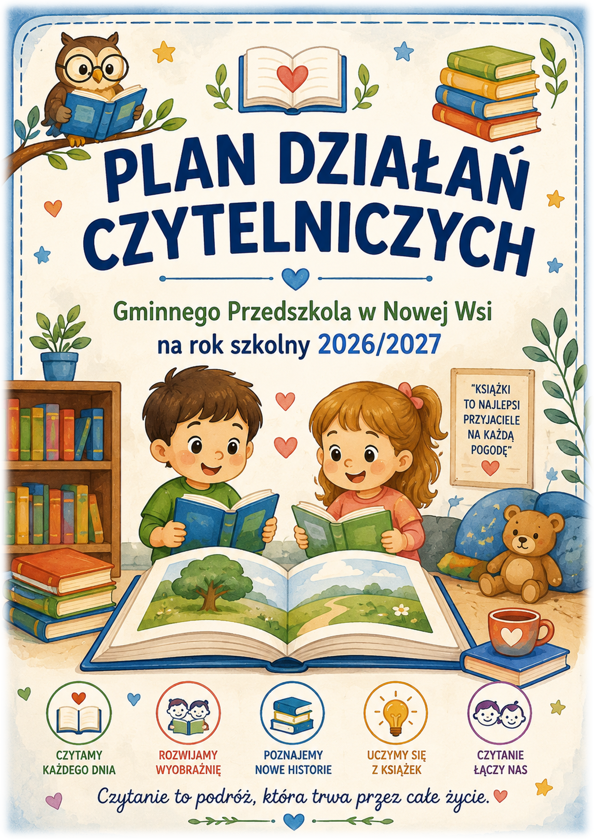

PLAN DZIAŁAŃ CZYTELNICZYCH
Gminnego Przedszkola w Nowej Wsi na rok szkolny 2026/2027

I. ZAŁOŻENIA PLANU
Plan Działań Czytelniczych stanowi integralną część Planu Pracy Przedszkola na rok szkolny 2026/2027 i jest ukierunkowany na rozwijanie zainteresowań czytelniczych dzieci, kształtowanie pozytywnego stosunku do książki oraz wspieranie wszechstronnego rozwoju poprzez codzienny kontakt z literaturą dziecięcą.
Czytelnictwo w przedszkolu będzie traktowane jako ważny element wspierający rozwój językowy, poznawczy, społeczny, emocjonalny i kulturowy dziecka. Podejmowane działania będą sprzyjały rozwijaniu wyobraźni, kreatywności, koncentracji uwagi, kompetencji komunikacyjnych oraz budowaniu systemu wartości.
Podstawą realizacji planu będzie codzienny kontakt dziecka z literaturą, umożliwianie swobodnego korzystania z książek, organizowanie sytuacji sprzyjających przeżywaniu utworów literackich oraz tworzenie środowiska zachęcającego do czytania.

II. CEL GŁÓWNY
Rozwijanie zainteresowań czytelniczych dzieci oraz kształtowanie nawyku obcowania z książką poprzez systematyczne działania edukacyjne, wychowawcze
i opiekuńcze angażujące dzieci, rodziców oraz środowisko lokalne.

III. CELE SZCZEGÓŁOWE
W ramach realizacji planu zakłada się:
- Kształtowanie pozytywnego stosunku do książki i czytania.
- Rozwijanie zainteresowań literaturą dziecięcą.
- Wzbogacanie słownictwa czynnego i biernego.
- Rozwijanie umiejętności słuchania ze zrozumieniem.
- Doskonalenie umiejętności wypowiadania się.
- Rozwijanie wyobraźni, kreatywności i twórczego myślenia.
- Rozwijanie pamięci, koncentracji uwagi i spostrzegawczości.
- Kształtowanie umiejętności wyrażania emocji i własnych przeżyć.
- Wdrażanie do właściwego obchodzenia się z książkami.
- Poznawanie autorów i ilustratorów literatury dziecięcej.
- Rozwijanie zainteresowania biblioteką i jej rolą.
- Kształtowanie postaw sprzyjających samodzielnemu sięganiu po książkę.
- Rozwijanie kompetencji językowych i komunikacyjnych.
- Wspieranie rozwoju gotowości do nauki czytania.
- Włączanie rodziców do działań promujących czytelnictwo.

IV. GŁÓWNE OBSZARY DZIAŁAŃ
1. CODZIENNE CZYTANIE DZIECIOM
- codzienne głośne czytanie literatury dziecięcej,
- rozmowy na temat wysłuchanych utworów,
- zachęcanie dzieci do wyrażania własnych opinii,
- przewidywanie zakończeń opowiadań,
- odgrywanie scenek inspirowanych tekstem.
2. KĄCIKI CZYTELNICZE
- organizacja atrakcyjnych kącików książki,
- systematyczne wzbogacanie zbiorów,
- swobodny dostęp dzieci do książek,
- prezentowanie nowości wydawniczych,
- eksponowanie książek związanych z realizowaną tematyką.
3. POZNAJEMY ŚWIAT LITERATURY
Dzieci będą:
- poznawać klasyczną i współczesną literaturę dziecięcą,
- poznawać polskich autorów książek dla dzieci,
- rozpoznawać bohaterów literackich,
- poznawać różne rodzaje książek,
- rozróżniać elementy budowy książki.
4. TWÓRCZOŚĆ LITERACKA DZIECI
- tworzenie własnych opowiadań,
- układanie zakończeń bajek,
- wykonywanie ilustracji,
- projektowanie własnych książeczek,
- teatrzyki i inscenizacje,
- zabawy dramowe.
5. BIBLIOTEKA
- odwiedzanie biblioteki,
- poznawanie zasad korzystania z biblioteki,
- udział w zajęciach bibliotecznych,
- spotkania z bibliotekarzami,
- rozwijanie umiejętności wypożyczania książek.
6. RODZICE CZYTAJĄ DZIECIOM
- zapraszanie rodziców do głośnego czytania,
- wspólne akcje czytelnicze,
- propagowanie codziennego czytania w domu,
- prezentowanie ulubionych książek dzieci.

V. HARMONOGRAM DZIAŁAŃ
Termin | Planowane działania
Wrzesień | Organizacja kącików czytelniczych, przypomnienie zasad korzystania  z książek, Dzień Głośnego Czytania.
Październik | Miesiąc Bibliotek Szkolnych – współpraca z biblioteką, poznawanie pracy bibliotekarza.
Listopad | Baśnie i legendy polskie – zajęcia literackie, teatrzyki.
Grudzień | Świąteczne czytanie bajek i opowiadań, rodzinne czytanie.
Styczeń | Ulubieni bohaterowie literaccy – konkursy i prace plastyczne.
Luty | Międzynarodowy Dzień Języka Ojczystego – zabawy słowem.
Marzec | Świat poezji dziecięcej – wiersze, recytacja, ilustracje.
Kwiecień | Międzynarodowy Dzień Książki dla Dzieci – akcje czytelnicze.
Maj | Tydzień Czytania Dzieciom, Międzynarodowa Akcja „Czytanie na polanie”
Czerwiec | Podsumowanie działań czytelniczych

Organizacja realizacji harmonogramu
Wszystkie działania i zagadnienia ujęte w harmonogramie przewidziane są do realizacji w roku szkolnym 2026/2027. Harmonogram ma charakter planistyczny i może być modyfikowany w zakresie terminów oraz kolejności realizacji poszczególnych działań, w zależności od aktualnych potrzeb dzieci, organizacji pracy przedszkola, bieżących wydarzeń i uroczystości, warunków atmosferycznych, możliwości współpracy z rodzicami i instytucjami oraz innych okoliczności wynikających
z bieżącej pracy placówki.
Zmiana terminu lub kolejności realizacji poszczególnych działań nie oznacza rezygnacji z ich realizacji. Wszystkie zaplanowane działania zostaną zrealizowane
w trakcie roku szkolnego, z uwzględnieniem możliwości organizacyjnych oraz aktualnej sytuacji wychowawczej i edukacyjnej.
Dopuszcza się również rozszerzenie, modyfikację lub uzupełnienie poszczególnych działań, jeżeli będzie to wynikało z potrzeb dzieci, wniosków
z obserwacji pedagogicznych, bieżącej sytuacji w grupach lub pojawiających się potrzeb wychowawczych, edukacyjnych i opiekuńczych.

VI. METODY I FORMY REALIZACJI
Realizacja planu będzie odbywała się poprzez:
- głośne czytanie,
- opowiadanie,
- rozmowy kierowane,
- teatrzyki,
- drama,
- zabawy słowne,
- inscenizacje,
- działania plastyczne,
- twórczość własną dzieci,
- gry dydaktyczne,
- projekty edukacyjne,
- spotkania z ciekawymi osobami,
- wycieczki do biblioteki,
- wykorzystanie technologii informacyjno-komunikacyjnych.

VII. WSPÓŁPRACA Z RODZICAMI
Plan zakłada:
- propagowanie codziennego czytania dzieciom w domu,
- organizowanie akcji „Rodzice czytają dzieciom”,
- wymianę książek między rodzinami,
- udział rodziców w wydarzeniach czytelniczych,
- przekazywanie propozycji wartościowej literatury dziecięcej,
- angażowanie rodziców w konkursy i projekty czytelnicze.

VIII. WSPÓŁPRACA ZE ŚRODOWISKIEM LOKALNYM
Przedszkole będzie współpracowało z:
- biblioteką publiczną,
- biblioteką szkolną,
- domem kultury,
- lokalnymi instytucjami kultury,
- autorami i ilustratorami książek dla dzieci (w miarę możliwości),
- wydawnictwami oraz organizatorami ogólnopolskich akcji czytelniczych.

IX. ORGANIZACJA I ODPOWIEDZIALNOŚĆ
Za realizację Planu Działań Czytelniczych odpowiada dyrektor przedszkola oraz nauczyciele poszczególnych oddziałów.
Nauczyciele:
- planują działania czytelnicze,
- organizują codzienne czytanie,
- dbają o estetykę kącików książki,
- współpracują z bibliotekami i rodzicami,
- dokumentują realizację działań,
- monitorują zainteresowania czytelnicze dzieci.

X. MONITOROWANIE REALIZACJI PLANU
Monitorowanie będzie odbywało się poprzez:
- obserwację aktywności dzieci,
- analizę zainteresowań czytelniczych,
- dokumentację fotograficzną,
- analizę wytworów dzieci,
- rozmowy z dziećmi,
- współpracę z rodzicami,
- analizę realizacji harmonogramu,
- wnioski nauczycieli.

XI. PRZEWIDYWANE EFEKTY
W wyniku realizacji planu dziecko:
- chętnie sięga po książki,
- potrafi właściwie obchodzić się z książką,
- uważnie słucha tekstów literackich,
- wzbogaca słownictwo,
- rozwija wyobraźnię i kreatywność,
- poprawnie wypowiada się na temat wysłuchanych utworów,
- rozpoznaje bohaterów literackich,
- zna zasady korzystania z biblioteki,
- uczestniczy w działaniach czytelniczych,
- odczuwa radość z kontaktu z literaturą.

XII. MIERNIKI REALIZACJI
O skuteczności realizacji planu świadczyć będą:
- systematyczne prowadzenie codziennego czytania,
- udział dzieci w działaniach czytelniczych,
- aktywność dzieci podczas rozmów o książkach,
- liczba przedsięwzięć czytelniczych,
- współpraca z biblioteką,
- zaangażowanie rodziców,
- dokumentacja wydarzeń,
- wnioski z obserwacji pedagogicznych.

XIII. EWALUACJA
Po zakończeniu roku szkolnego zostanie dokonana analiza realizacji Planu Działań Czytelniczych. Ocenie podlegać będą stopień osiągnięcia założonych celów, skuteczność zastosowanych metod i form pracy, aktywność dzieci oraz efektywność współpracy z rodzicami i środowiskiem lokalnym. Wnioski z ewaluacji zostaną wykorzystane do planowania działań w kolejnym roku szkolnym.

Hasło przewodnie:
„Codzienne czytanie otwiera dzieciom drzwi do świata wyobraźni, wiedzy, wartości i języka, budując fundament przyszłych sukcesów edukacyjnych oraz rozwijając potrzebę obcowania z książką przez całe życie.”

